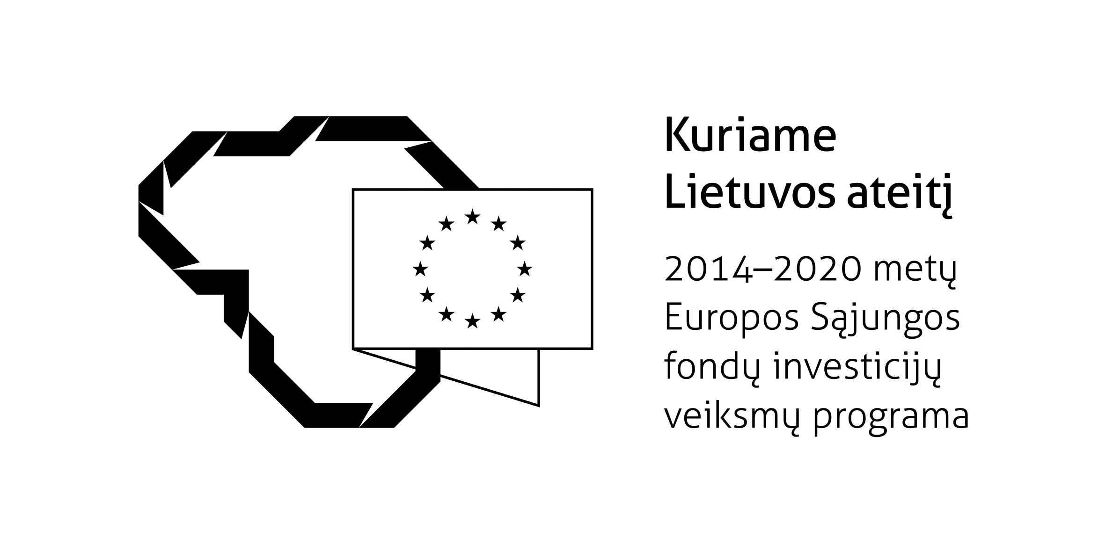
FORMAI PRITARTA
2014-2020 m. Europos Sąjungos struktūrinių fondų administravimo darbo grupės, sudarytos Lietuvos Respublikos finansų ministro 2013 m. liepos 11 d. įsakymu Nr. 1K-243 „Dėl darbo grupės sudarymo“, 2017 m. gegužės 12 d. posėdžio protokolu Nr. 3 (36)

Dalyvių ir jų lankomumo administravimo proceso aprašymo
5 priedas

(Mokymo (-ų) dalyvių sąrašo forma ir pildymo instrukcija)

MOKYMO (-Ų) DALYVIŲ SĄRAŠAS
______________
(data)

- INFORMACIJA APIE PROJEKTĄ IR PROJEKTO VYKDYTOJĄ
Projekto vykdytojo pavadinimas | Nurodomas visas projekto vykdytojo pavadinimas pagal projekto sutartį (toliau – Sutartis).
Projekto vykdytojo kodas | Nurodomas projekto vykdytojo kodas
Projekto pavadinimas | Nurodomas projekto pavadinimas pagal Sutartį.
Projekto kodas | Nurodomas visas projekto kodas pagal Sutartį.

- INFORMACIJA APIE MOKYMĄ*
Kurso numeris ir pavadinimas | Nurodomas kurso numeris ir pavadinimas pagal Sutarties priedo „Projekto aprašymas“ lentelę „Projekto loginis pagrindimas“ (atitinka fizinio rodiklio numerį ir pavadinimą).
Grupės numeris | Nurodomas grupės numeris (dviženkliu formatu, pavyzdžiui, „01“). Jei fizinio rodiklio siekia tik viena grupė, vis tiek rašomas grupės numeris.
Mokymų dėstytojas | Nurodomas dėstytojo vardas, pavardė
Mokymų vieta (adresas, auditorijos ar kabineto numeris)
* Toliau vartojamos sąvokos: Grupė – dalyvių grupė, vienu metu vienoje vietoje dalyvaujanti mokymuose. Mokymas – viena pratybų (paskaitų, seminarų, konsultacijų ar pan.) diena ar renginys, t. y. viena kurso diena.

- MOKYMO (-Ų) DALYVIŲ SĄRAŠAS**

A. Pildoma, kai Mokymo (-ų) dalyvių sąrašas yra rengiamas vienam mokymui (jei A dalis nereikalinga, ištrinti)

Data***

Eil. Nr. | Dalyvio vardas | Dalyvio pavardė | Parašas
Nurodomas pildomos eilutės numeris numeracijos didėjimo tvarka. | Nurodoma mokyme dalyvaujančio asmens vardas | Nurodoma mokyme dalyvaujančio asmens pavardė | Mokyme dalyvaujančio asmens parašas

B. Pildoma, kai Mokymo (-ų) dalyvių sąrašas yra rengiamas daugiau nei vienam mokymui (jei B dalis nereikalinga, ištrinti)

Eil. Nr. | Dalyvio vardas | Dalyvio pavardė | Data*** | Data | Data | Data | Data
Nurodomas pildomos eilutės numeris numeracijos didėjimo tvarka | Nurodomas mokymuose dalyvaujančio asmens vardas | Nurodoma mokymuose dalyvaujančio asmens pavardė | Mokymuose dalyvaujančio asmens parašas | Mokymuose dalyvaujančio asmens parašas | Mokymuose dalyvaujančio asmens parašas | Mokymuose dalyvaujančio asmens parašas | Mokymuose dalyvaujančio asmens parašas

**Prireikus projekto vykdytojas gali įterpti daugiau stulpelių, pavyzdžiui, dalyvio kontaktiniams duomenims ar pan.
***Data įvedama rankiniu būdu (formatu 0000-00-00). Jeigu mokymai vyksta ne visą dieną, taip pat nurodomas tikslus mokymo pradžios ir pabaigos laikas (00:00-00:00).

